**Web technológiák BSc**

3.gyak.

2021. 02. 24.

**Készítette:**

Tóth Péter Bsc Villamosmérnök

CD9TKH

**Miskolc, 2021**

1. **feladat**

a, Adatbázis létrehozása MySQL

megvalósításával

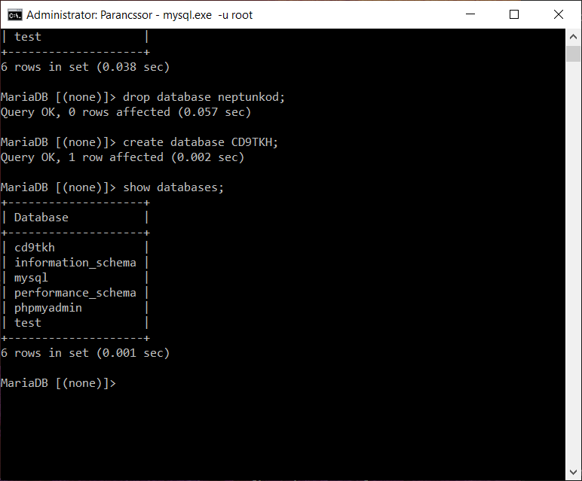

b, grafikus felület:

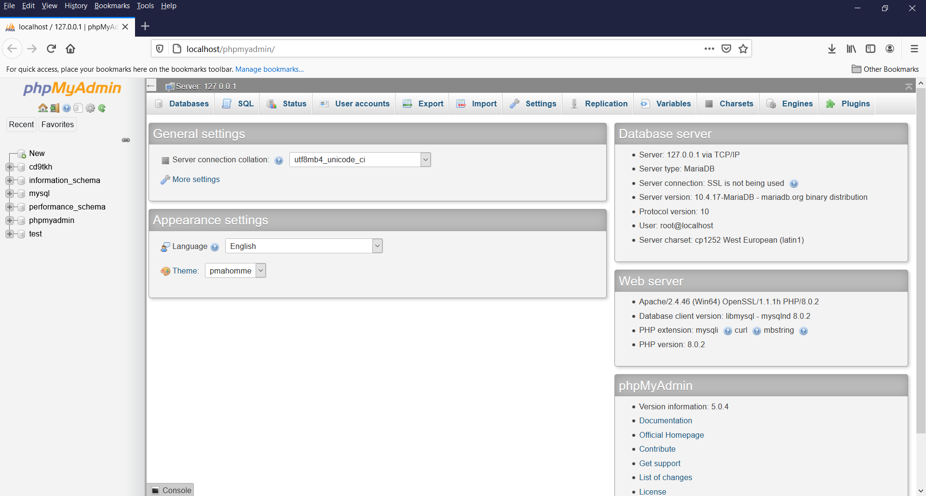

1. feladat

a, szabályos szerkezet

szabályos.html

b, szövegformázás

weblap.html